INDICAÇÃO N.º: ____________________/2023

Ementa: Execução de serviço de tapa buraco na Rua Alpheu Castro Santos 421, no bairro Jardim Rodrigo.

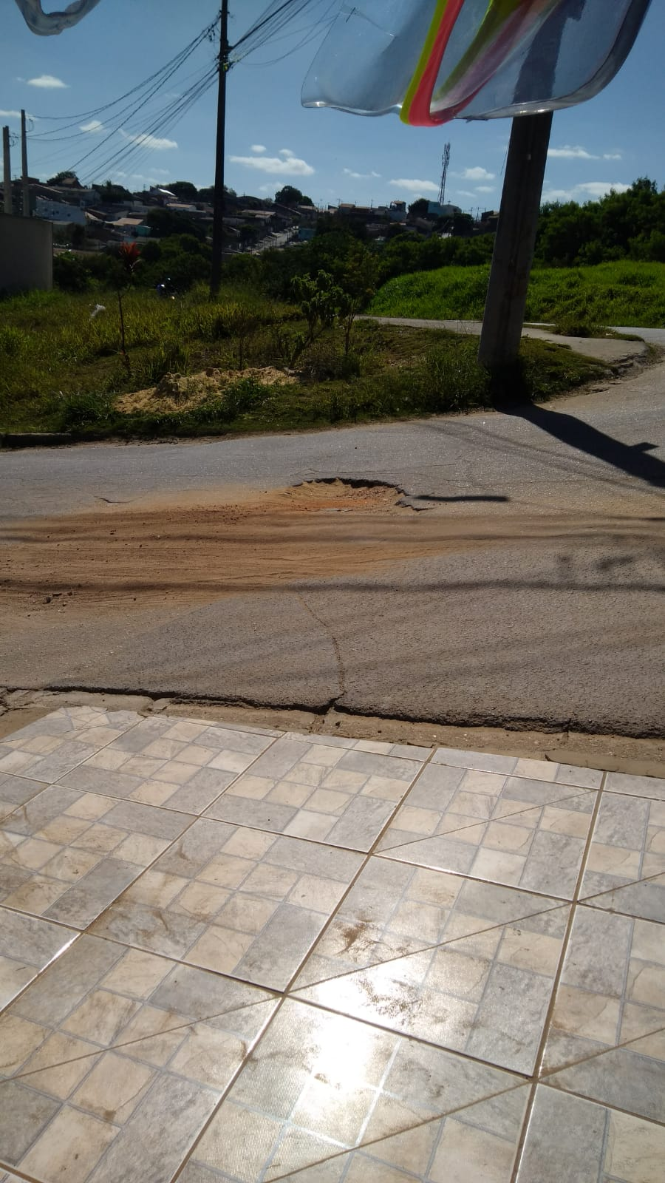

CONSIDERANDO que, este vereador foi procurado por munícipes que arguiram ser de extrema importância o serviço de tapa buraco na via supracitada;

CONSIDERANDO que, alegam que a falta de manutenção interfere negativamente no trânsito, podendo causar acidentes e colocando em risco a vida dos cidadãos, danos aos veículos e à saúde dos munícipes e usuários da via.
INDICO ao Exmo. Senhor Prefeito, através do setor competente, a tomada de providências, visando à realização de serviço de tapa buraco na Rua Alpheu Castro Santos 421, no bairro Jardim Rodrigo, CEP: 18071-282, nesta cidade. VCA 002706

Sorocaba, 17 de maio de 2023.

Ítalo Moreira Vereador

